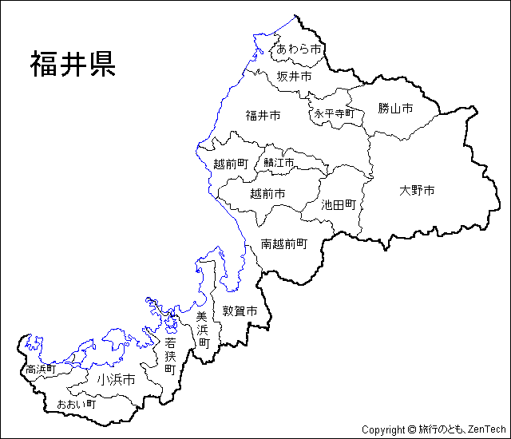
● 実施場所
越前市塚町付近（国道８号）
● 実施日
平成22年10月16、17、18、20、23、24、25、27日
● 実施時間 ９時から１６時まで

● 速度の傾向

国道８号は他の幹線道路と比べて違いはあるの？

国道８号での調査は越前市塚町のみでしたが、半数以上の方が決められた速度を守っており、また男女の違いもほとんどなく、他の幹線道路と比べて大きな違いはありません。
ただ、平日と休日との違いがこれまでと違い、若干平日が速いという結果でした。土日は、平日に比べ道路沿いの量販店等への出入りが多いため、速度が抑えられていたものと考えられます。
「スロードライブ」で、環境にもやさしい安全運転に努めましょう！

トラック・バスと乗用車などでは違いがあるの？

トラック・バスと乗用車では、乗用車にスピードが速い車両が約２倍多い
傾向があります。
乗用車は、特に音も静かで速度を超過気味です。慎重な運転を心掛け、「スロードライブ」で安全運転に努めましょう!

朝、昼、夕方では違いがあるの？

朝９時から９時３０分までの時間帯に速度を守らないドライバーが多い
傾向にあります。
この時間帯は、交通量も比較的少ない時間帯ですが、急いでいる人が多
いみたいです。ゆとりをもって、スロードライブに心がけましょう!

こまでの調査で、感じたことは？

これまで、県内８ヵ所の主要幹線道路で調査を実施しましたが、多くの人が速度に注意して走っているようです。これからも、常に制限速度を守って「スロードライブ」に努めましょう!

